Carta de Patrocinio
PROPUESTA DE LEY JUVENIL • TORNEO DELIBERA•

PLAN DE INTEGRACIÓN ANTE LA VIOLENCIA DE GÉNERO EN LA EDUCACIÓN

Objetivos

Bien sabemos que el Bullying y la violencia de género en las escuelas de Chile es algo “común”. En nuestra sociedad, de igual manera se han creado, implementado y modificado diferentes leyes para para combatir el bullying, pero, ¿son estas leyes suficientes para evitar la propagación de este nuevo tipo de “cáncer” social?
Respondiendo a la interrogante podemos afirmar que no, ya que el bullying se encuentra presente desde temprana edad y se sigue expandiendo hasta el nivel superior que es la universidad, justo como si fuera un cáncer maligno que no se detiene, y es por esto que a través de nuestro Proyecto de Ley buscamos incitar a una correcta educación frente a la superación de problemas y diferencias entre sus pares por los establecimientos educacionales reconocidos por el Estado, este plan busca promover la formación en el respeto de los derechos y libertades de la igualdad entre hombres y mujeres, a través de una asignatura de Formación General Obligatoria ante la violencia de Genero.
A través de la siguiente carta, yo Manuel José Ossandón Irarrázabal, en el cargo de Senador de la República, extiendo responsablemente el patrocinio iniciativa de Ley Juvenil “Plan De Integración Ante La Violencia De Género En La Educación”, presentado por el equipo delibera del Colegio Nirvana de la comuna de Alto Hospicio, Región de Tarapacá.

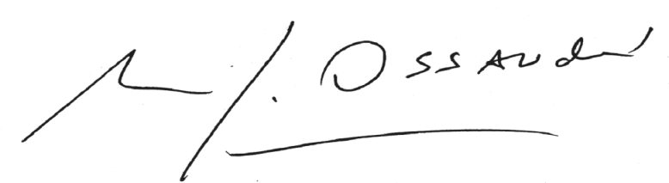

Manuel José Ossandón I.

Senador

Valparaíso, Agosto de 2016.

